**МИНОБРНАУКИ РОССИИ**

**Санкт-Петербургский государственный**

**электротехнический университет**

**«ЛЭТИ» им. В.И. Ульянова (Ленина)**

**Кафедра МО ЭВМ**

отчет

**по лабораторной работе №1**

**по дисциплине «Программирование»**

Тема: *Создание Makefile и работа с Git*

|  |  |  |
| --- | --- | --- |
| Студент гр. 6303 |  | Фокин К.С. |
| Преподаватель |  | Берленко Т.А. |

Санкт-Петербург

2016

**Цель работы:** научиться создавать Makefile и ознакомиться с системой контроля версий Git.

**Ход работы:**

В ветке fokin_lr1 репозитория pr-2016-6303 создал папку fokin_lr1 с проектом, состоящим из 5 файлов:

* main.c,
* print_str.h,
* print_str.c,
* get_name.h,
* get_name.c.

1. Создал Makefile со следующим содержанием:

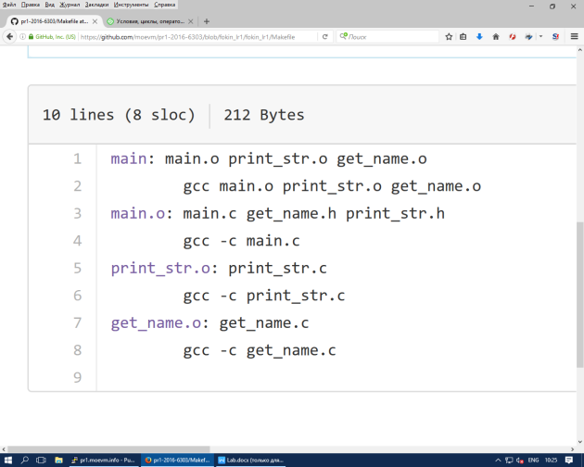

Где до символа “:” идет цель, после “:” идут зависимости, а в новой строке вызываемая функция для получения цели.

Main.c:

#include <stdio.h>

#include <string.h>

#include "print_str.h"

#include "get_name.h"

int main()

{

char hello[90] = "Hello, ";

char* result;

result = get_name();

print_str(strncat(hello, result, 80));

free(result);

return 0;

}

Print_str.c:

#include <stdio.h>

#include <string.h>

#include "print_str.h"

void print_str(char* c)

{

puts(c);

}

Get_name.c:

#include <stdio.h>

#include "get_name.h"

#include <string.h>

char* get_name()

{

char* name = (char*)malloc(80*sizeof(char));

int i = 0;

char ch;

while ((ch = getchar()) != '\n')

{

name[i] = ch;

i++;

}

name[i] = '\0';

return name;

}

1. Затем загрузил созданную папку с файлами в репозиторий на Github с помощью следующих команд:

* git add fokin_lr1
* git commit –m “fokin_lr1”
* git push origin “fokin_lr1”

**Вывод:** в ходе работы получил навыки работы с системой контроля версий Git, а также научился создавать Makefile, упрощающий процесс компиляции.